**EXERCICE DE TYPE I / QUESTION DE SYNTHESE (sur 7 points au bac)**

F **Montrez comment chez les organismes qui pratiquent la reproduction sexuée, certains mécanismes contribuent à la diversité des génomes individuels. Votre réponse, structurée, se limitera au cas de deux gènes, chacun sous 2 formes alléliques différentes (A et a, B et b), situés sur une paire d'autosomes.**

Vous intégrerez l'analyse des documents ci-dessous à votre exposé. Chaque étape essentielle sera illustrée.

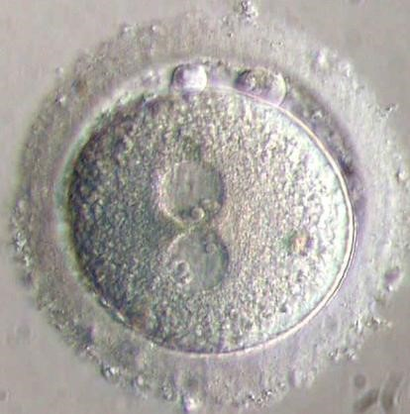

Doc.2 : Figure de féc

ondation chez un

Mammifère (microscope optique)

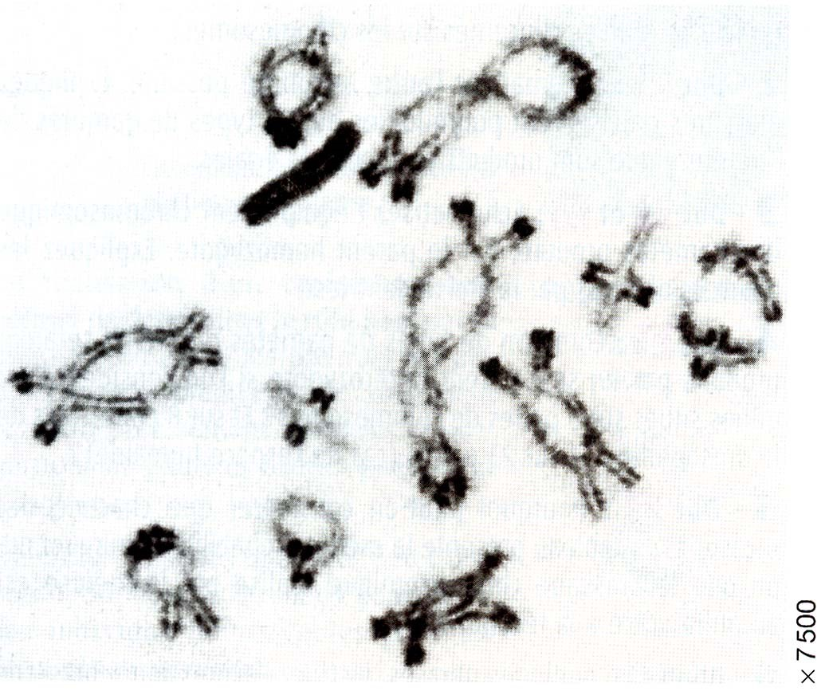

Doc.1 : Figure de méiose

chez un insecte

microscope

(

optique)

**EXERCICE DE TYPE I / QUESTION DE SYNTHESE (sur 7 points au bac)**

F **Montrez comment chez les organismes qui pratiquent la reproduction sexuée, certains mécanismes contribuent à la diversité des génomes individuels. Votre réponse, structurée, se limitera au cas de deux gènes, chacun sous 2 formes alléliques différentes (A et a, B et b), situés sur une paire d'autosomes.**

Vous intégrerez l'analyse des documents ci-dessous à votre exposé. Chaque étape essentielle sera illustrée.



Doc.2 : Figure de féc

ondation chez un

Mammifère (microscope optique)



Doc.1 : Figure de méiose

chez un insecte

microscope

(

optique)

**ELEMENTS DE CORRECTION**

|  |  |
| --- | --- |
| **Critères** | **Indicateurs (éléments de correction)** |
| **Question** clairement énoncée et respectée  **Problématique** posée par le sujet comprise | • Le sujet est clairement présenté et compris :   * Lors du cycle de développement d’une espèce, il y a alternance obligatoire de 2 mécanismes, la méiose et la fécondation. * Lors de la méiose et de la fécondation des mécanismes chromosomiques permettent un brassage de l’information génétique, assurant la diversité des génomes. * Dans le cas proposé : deux gènes sur une paire d’autosomes, ce brassage concerne les chromosomes homologues et donnent des gamètes recombinés (à→ schéma de la cellule initiale). |
| **Les éléments**  **scientifiques** : pertinents, complets issus des connaissances scientifiques acquises et / ou du document | **Connaissances nécessaires:**   * 2 gènes liés (à→ à voir sur les schémas) * Définition de la méiose * Notion de brassage intrachromosomique (à→ schémas de la prophase I montrant le crossing-over : appariement des chromosomes homologues, chiasmas et chromosomes après le   C.0…)   * Comparaison des gamètes produits après cet événement et sans ce phénomène pour montrer qu’il génère de la diversité : création de nouvelles combinaisons alléliques. * Définition de la fécondation * Illustration par la construction d’un échiquier de croisement |
| **Une mise en œuvre scientifique cohérente et apparente** | **Intégration et mises en relations des connaissances :**   * Introduction qui définit les termes du sujet, pose clairement la problématique et annonce   sa résolution.   * Organisation sous la forme d’un argumentaire mêlant faits et idées, et l’intégration de l’analyse des deux documents :   + Doc.1 : Prophase I de méiose avec chromosomes appariés et figures de crossing-over   + Doc.2 : Fécondation avec deux noyaux en cours de fusion * Intégration de schémas, complémentaires du texte, apportant synthèse ou précisions. * Cellule de départ Prophase I : crossing over gamètes obtenus * Brassage intrachromosomique lors de la méiose        |  |  |  |  |  | | --- | --- | --- | --- | --- | | Gamètes | AB | Ab | aB | ab | | AB | (AB//AB) [AB] | (AB//Ab) [AB] | (aB//AB) [AB] | (ab//AB) [AB] | | Ab | (AB//Ab) [AB] | (Ab//Ab) [Ab] | (aB//Ab) [AB] | (ab//Ab) [Ab] | | aB | (AB//aB) [AB] | (Ab//aB) [AB] | (aB//aB) [aB] | (ab//aB) [aB] | | ab | (AB/ab) [AB] | (Ab//ab) [Ab] | (aB//ab) [aB] | (ab//ab) [ab] |   Amplification du brassage génétique par la fécondation |
| **L’expression écrite**  Qualité du texte  Qualité de la rédaction  Qualité de la  schématisation | * Correction orthographique, grammaticale… * Structuration avec des connecteurs logiques « donc » et/ou de « parce que » * Organisation du texte : une idée par paragraphes * Schémas clairs, grands, légendés, titrés |

EXEMPLE DE CORRIGE

La vie des espèces animales et végétales qui pratiquent la reproduction sexuée, se déroulent, de génération en génération, en suivant un cycle de développement où alternent deux mécanismes fondamentaux, la méiose et la fécondation. Nous allons montrer que ces deux mécanismes chromosomiques permettent, chacun à son tour, un brassage génétique, assurant une certaine diversité des génomes des individus. Nous prendrons pour ce faire, l’exemple d’un individu ayant des cellules diploïdes avec 2 gènes liés, de génotype AB//ab [à→ schéma d’une cellule].

# – Méiose et brassage génétique

La méiose est un ensemble de deux divisions cellulaires successives, non séparées par une interphase, qui a lieu au cours de la gamétogenèse, dans les gonades. La 1° division, dite « réductionnelle », permet l’obtention de 2 cellules filles haploïdes, à n chromosomes ; la 2° division, dite « équationnelle », donne naissance à 4 cellules filles haploïdes, qui évolueront directement en gamètes [à→ schéma simplifié de la

méiose avec les 2 divisions : 1 C mère à→ 2 C filles n ch. à→ 4 C filles n ch.].

Au cours de la division réductionnelle, lors de la prophase I, peut survenir un phénomène aléatoire nommé « crossing-over » : il consiste, comme le montre le doc.1, en un échange de portions de chromosomes entre 2 chromosomes homologues appariés [à→ schéma en 3 étapes : appariement / échange / séparation]. A l’issue de la méiose, il y a eu formation de gamètes originaux dits « recombinés », à coté de gamètes de type parental [à→ schéma des 4 types de gamètes obtenus Ab, ab, Ab et aB] : ce mécanisme de brassage intrachromosomique a bien créé de nouvelles combinaisons alléliques au sein des gamètes formés.

Les gamètes étant formés, la fécondation peut avoir lieu !

# – Fécondation et brassage génétique

La fécondation consiste en la fusion de 2 gamètes, pris au hasard parmi les multiples exemplaires produits par chacun des deux sexes. On voit sur le doc.2, le début de la fusion des noyaux des deux gamètes, qui va générer une cellule-œuf, à l’origine d’un nouvel individu.

La fécondation, en fusionnant de manière aléatoire, deux gamètes haploïdes permet la formation de nouvelles combinaisons alléliques dans les cellules-œufs diploïdes formées [à→ échiquier de croisement

avec les gamètes obtenus à l’issue de la méiose précédente…].

Ainsi, nous venons de démontrer que la méiose est à l’origine de gamètes haploïdes ayant de nouvelles combinaisons alléliques, alors que la fécondation amplifie le brassage génétique dans les cellules-œufs diploïdes obtenues. Et si l’on ajoute le brassage interchromosomique lors de la méiose, nous voyons que la reproduction sexuée est bien à l’origine d’une diversité génétique infinie des individus.

* * *